День соседа
В рамках конкурсного задания «День соседа» волонтеры 7 класса (классный руководитель Степанова Л.П.) МБОУ «Андрейковская СОШ» Вяземского района Смоленской области оказали помощь жительнице села в уборке по дому, перекопки огорода. Вместе с ветераном ВОВ дети пили чай и слушали интересные рассказы о трудностях военного время.

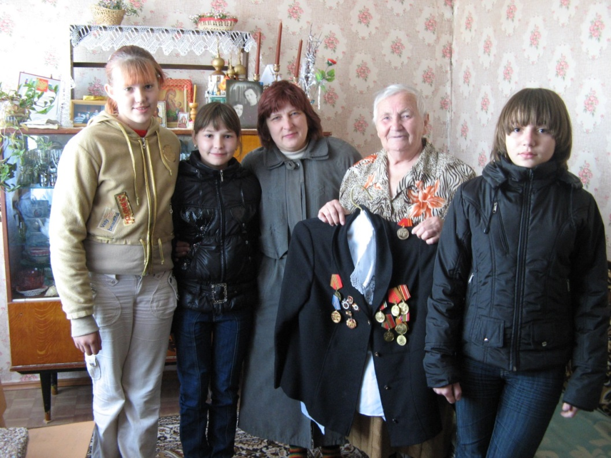
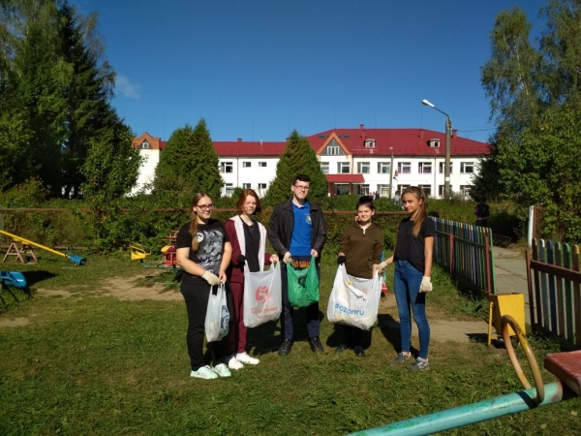

Также учащиеся приняли участие во всероссийском субботнике и убрали территории прилегающих «соседских» домов. Материалы размещены на сайте школы. http://www.андрейковошкола.рф/index.php/component/k2/item/378-vsemirnyj-den-chistoty

